**1.2**直流测速发电机的输出特性，在什么条件下是线性特性？产生误差的原因和改进的方法是什么？

答：直流测速发电机，当不考虑电枢反应，且认为励磁磁通 、R a 和R L 都能保持为常数时可认为其特性是线性的。

误差产生原因有：

1. . 温度影响;

措施：（1）设计电机时，磁路比较饱和，使励磁电流的变化所引起磁通的变化较小。（2）在励磁回路中串联一个阻值比励磁绕组电阻大几倍的附加电阻来稳流。

1. . 电枢反应的影响;

措施：（1）对电磁式直流测速发电机，在定子磁极上安装补偿绕组。有时为了调节补偿的程度，还接有分流电阻。（2）在设计电机时，选择较小的线负荷和较大的空气隙。（3）在使用时，转速不应超过最大线性工作转速，所接负载电阻不应小于最小负载电阻，以保证线性误差在限定范围内。

3）. 延迟换向去磁作用的影响;

对于小容量的测速机一般采取限制转速的措施来削弱延迟换向去磁作用，限定最高工作转速。

4）. 纹波影响;

措施一，增加每条支路中的串联组件数可以减小纹波；措施二，采用无槽电枢工艺（电枢的制造是将敷设在光滑电枢铁心表面的绕组，用环氧树脂固化成型并与铁心粘结在一起）。

5）. 电刷接触压降影响;

为了减小电刷接触压降的影响，缩小不灵敏区，常常采用导电性能较好的黄铜—石墨电刷或含银金属电刷。

**1.3**若直流测速发电机的电刷没有放在几何中性线的位置上，试问此时电机正、反转时的输出特性是否一样？为什么？

答：负载运行时，若电刷的位置没有严格的位于几何中性线上，会造成测速发电机正反转时输出电压不对称，即在相同的转速下，测速发电机正反转时，输出电压不完全相等。这是因为当电刷偏离几何中性线一个不大的角度时，电枢反应的直轴分量磁通若在一种转向下起去磁作用，而必然在另一种转向下起增磁作用。因此，在两种转向下，尽管转速相同，却有着不同的电枢绕组感应电动势，其输出电压必然不相等。

**1.4**为什么交流异步测速发电机输出电压的大小与电机转速成正比，而频率却与转速无关?答：当转子以某一速度旋转n时，由于切割纵轴磁通Φ而在转子绕组中产生第二个电动势，称为速度电动势Ev。Ev与Φ成正比，与转速n也成正比。在Ev作用下，转子中有第二个电流Iv流过，同样，由于转子电阻远大于电抗， Iv将与Ev同相，且Iv∝Φn。转子电流Iv也将在气隙中产生脉动磁通Φv，由于Ev滞后Φv90°，故Φv为横轴方向(即输出绕组的轴线方向)。由于磁通中Φv与输出绕组0交链．因此输出绕组中将产生感应电动势E，这个电动势就是测速发电机的输出电动势。显然，E∝Φv∝n。

**2.1**直流电动机的电磁转矩和电枢电流由什么决定?

答:直流电动机的电枢电流不仅取决于外加电压和本身的内阻，而且还取决于与转速成正比的反电势（当Ø=常数时），根据转矩平衡方程式， 当负载转矩不变时， 电磁转矩不变； 加上励磁电流If不变， 磁通Φ不变， 所以电枢电流Ia也不变，直流电动机的电磁转矩和电枢电流由直流电动机的总阻转矩决定。

**2.2**直流伺服电动机在不带负载时，其调节特性有无死区？调节特性死区的大小与哪些因素有关？

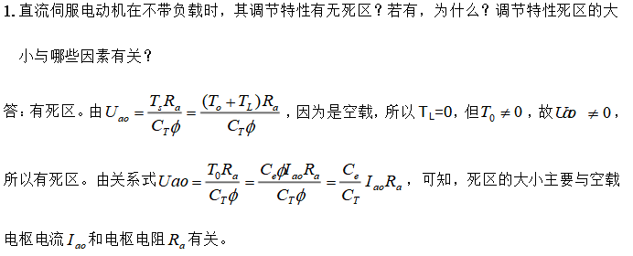

因为即使电动机不带负载，电动机也有空载阻转矩，死区电压为零，调节特性，死区的大小与电枢回路的电阻和总阻转距有关.

**2.3**请用电压平衡方程式解释直流电动机的机械特性为什么是一条下倾的曲线? 为什么放大器内阻越大， 机械特性就越软?

答:电动机的电压平衡方程式为 ，在电动机的电枢电压不变的情况下，转速越大，则电动机的电磁转距必然减小，反之，所以电动机的机械特性是一条向下倾斜的曲线，放大器的内阻越大，机械特性的斜率 增大，所以机械特性就越软。

**2.4**为什么两相伺服电动机的转子电阻要设计得相当大?若转子电阻过大,对电机的性能会产生那些不利影响？

答:原因有

1)为了增大调速范围(和起动转矩)

2)为了使机械特性更接近线性

3)两相交流伺服电动机在控制信号消失后会产生自转现象,如果转子电阻足够大,则电动机转子在脉振磁场作用下的合成电磁转矩始终为制动转矩,可以消除自转现象,并且可以扩大其稳定运行范围

不过若转子电阻过大,会降低启动转矩.同时也会导致机械特性变硬,更多的能量将消耗在电阻上，电机发热大,且快速响应性能变差。

